V ruštině se otázka kolik je hodin? často vyjadřuje následovně: Котóрый час? Скóлько врéмени?
Pozor! Nikdy se nepoužívá otázka: Скóлько часóв?

Na vyjadrenie času sa v ruštine používajú nasledovné spojenia:

Oficiální styl | Hovorový styl
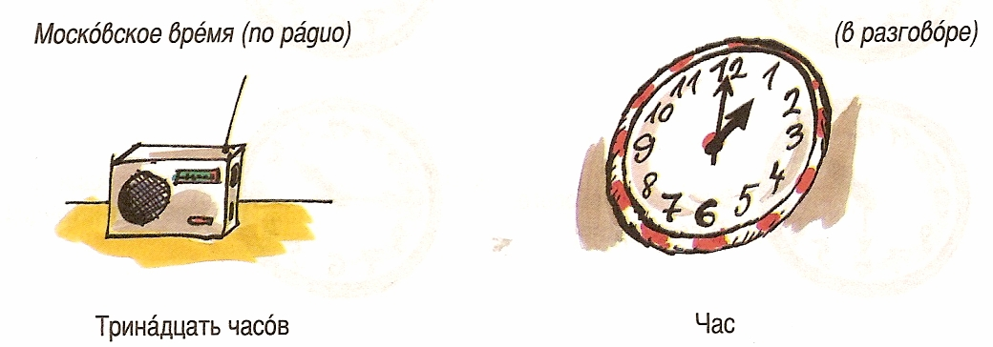
13:00 hodin | jedna hodina
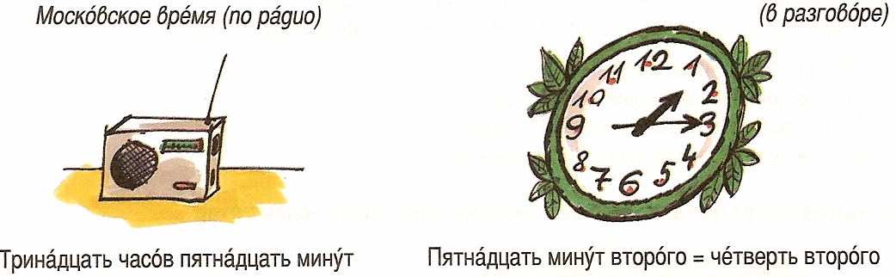
13:15 hodin | čtvrt na dvě
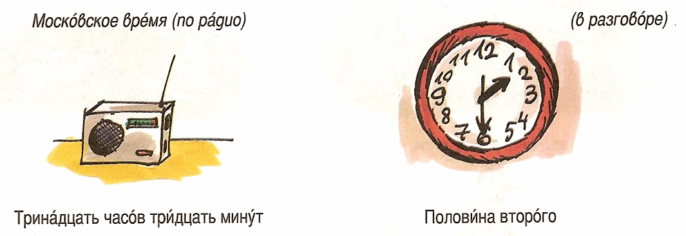
13:30 hodin | půl druhé
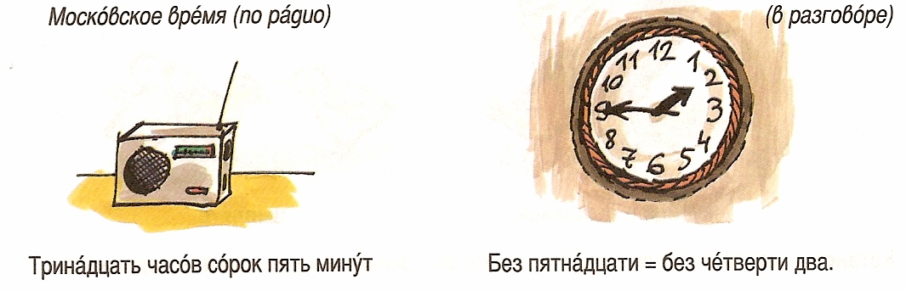
13:45 hodin | Tři čtvrtě na dvě

Pozor!
1 час
2, 3, 4 часá
5, 6, ... 20 часóв
21 час
22, 23, 24 часá

Na čas se můžeme zeptat i otázkou kdy?, kterou překládáme: Kогдá? В котóром часý?
Na otázku: В котóром часý? odpovídáme:

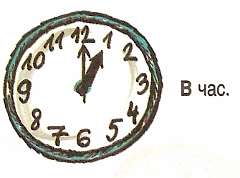
v jednu | ve čtvrt na dvě
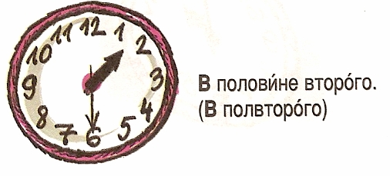 | 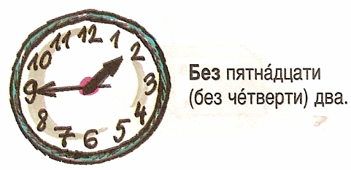
v půl druhé | ve tři čtvrtě na dvě

Na otázku: Kогдá? odpovídáme:

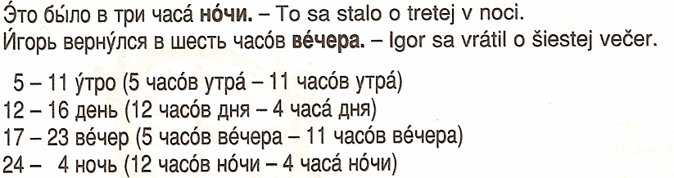

Třeba rozlišovat:
врéмя - čas
час p p- hodina
часы - hodinky, hodiny

např.: hodiny stojí  hodiny jdou dopředu  hodiny jdou | 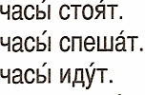

Úlohy:
1. Jak se ptáme na čas v ruštině? Uveďte příklady!
2. Přeložte: Je 12.20., půl třetí, sedm hodin, 4.15, tři čtvrtě na osm, v půl páté, v jednu.
3. Odpovězte na otázky:
